

Министерство науки и высшего образования Российской Федерации

Федеральное государственное автономное образовательное учреждение высшего образования «Уральский федеральный университет имени первого Президента России Б. Н. Ельцина» (УрФУ)

Институт радиоэлектроники и информационных технологий – РТФ

ОТЧЕТ

о проектной работе

по теме: Игра по информационной безопасности

по дисциплине: Проектный практикум

Команда: ASTRAL STEP

Екатеринбург

2022

**Содержание**

**Введение** 3

1. Команда 4

2. Целевая аудитория 5

3. Определение проблемы и анализ конкурентов 7

4. Подходы к решению проблемы 9

5. Технологический стек 10

6. Прототипирование 11

7. Разработка системы 13

8. Заключение 14

**Библиографический список** 15

# **Введение**

Что делать человеку, который не знает про правила информационной безопасности? Правильно, изучить всё. Можно открыть форумы по этим вопросам или поискать книги на эту тему, но скорее всего вы встретитесть с кучей непонятных для вас слов и терминов, да и тем более можно умереть со скуки пока прочтёшь это всё, ведь не все будет объясняться на языке для чайников.

Поэтому перед нами встала задача объяснить всё наглядно, легко и сократить при этом много времени на изучении информации и всех терминов, а так же рассказать все на понятном для пользователей языке, чтобы смог разобратся даже 11-ти летний ребенок.

Цель нашей работы инфомационную безопасность показать всем, как не что-то сложное, а наоборот, обучить и рассказать про все тонкости

Задачи проекта:

* Изучить целевую аудиторию
* Выявить предпочтения целевой аудитории в играх
* Выявить проблемы конкурентов
* Разработать игру на основе проблем конкурентов

Команда

* Бердышев Артем Александрович РИ-110942 – тимлид
* Емелин Евгений Алексеевич РИ-110944 – дизайнер
* Артеменко Антон Сергеевич РИ-110950 – аналитик

Целевая аудитория

Целевая аудитория нашего товара люди, которые ищут информацию про безопасность в интернете в не скучно форме, чтобы было интересно и можно было научится чему-то.

В нашу целевую аудиторию входят люди в основном мальчики от 14-18 лет.

Мы предлагаем нашей им игру, в которую можно играть на телефоне в виде визуальной новелы.

Благодаря игре люди смогут лучше разбиратся в информационной безопасности, так как игра расчитана не загружать мозг излишней инфомации, а обучить в игровой форме.

Данная игра понадобится целевой аудитории, когда им надоест искать информацию, ведь игра дает не только все основные знания, которые нужны, но и преподносит это в виде игры, что делает обучение легче и продуктивнее.

Анализ представлен в виде диаграммы (рисунок 1).

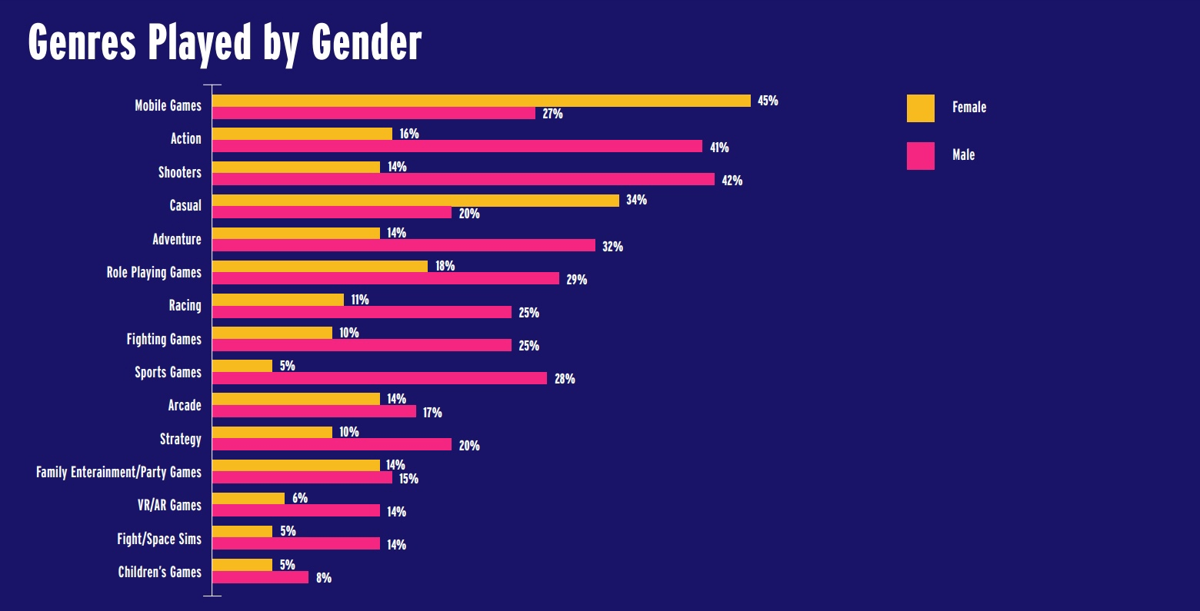

Рисунок 1 – Анализ целевой аудитории

Определение проблемы и анализ конкурентов

Проблема конкурентов заключается в том, что они не уделяли внимание актуальности информации, которую они давали. Например, одна из игр миссия «информационная безопасноть». Проблема этой игры заключается в том, что её нет на телефоне, так как большая часть игрового сообщеста играет в мобильные игры.

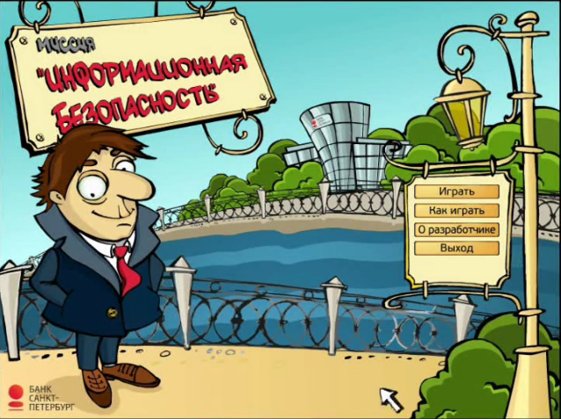

Далее игра представлена на английском языке и даже обладая начальным уровнем владения английским язвком довольно сложно понимать что требуется от тебя в приложении

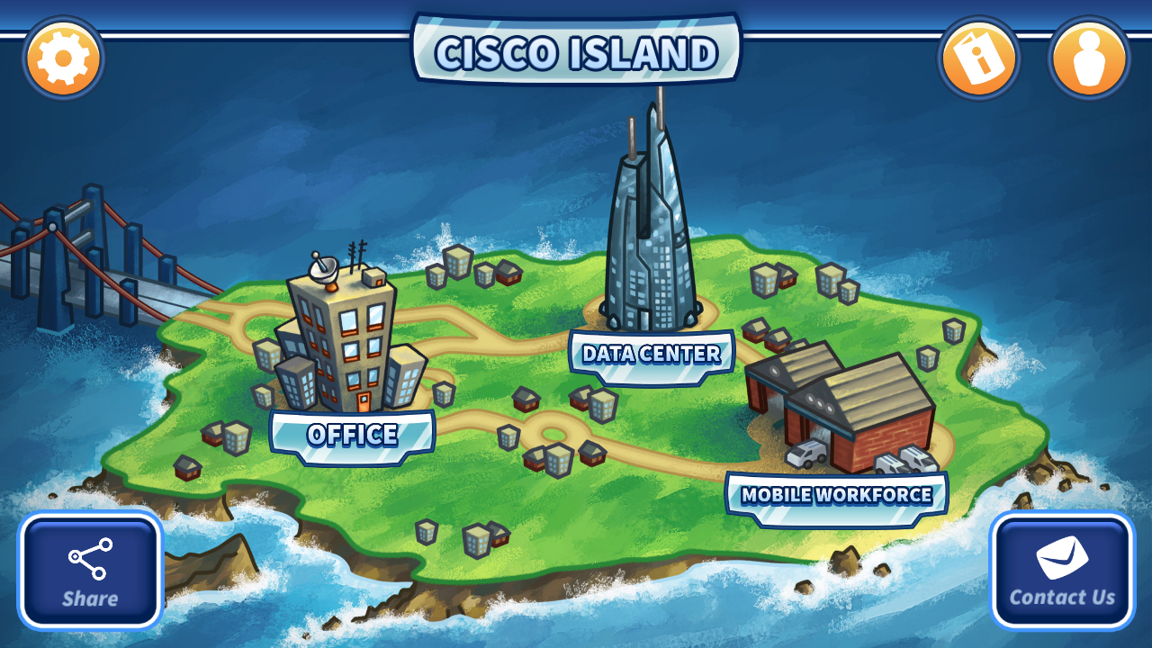

Далее есть игра под названием «Безопасный интернет», где объясняют очень сложным языком, без примеров

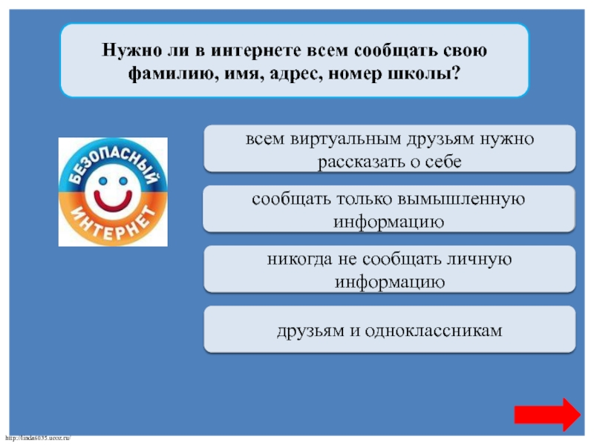

Подходы к решению проблемы

К решению проблемы мы подходили с разных сторон. И смотря с разных мнений мы составили небольшой список того, как можно решить нашу проблему.

1. Интерактивный справочник

Удобный способ изучения информации, ведь удобно найти какой либо термин и узнать что он из себя представляет, но у этого всего есть огромный минус. Нашей целевой аудитории было бы не просто скучно, но и не удобно

1. Сайт

С помощью сайта мы можно легко перемещатся по вкладкам и по вопросам, которые интересуют целевую аудиторию. Но мы откинули этот вариант из-за того, что из-за нехватки интернета людям придётся отложить изучение, а может и вообще забудут

1. Игра на компьютере

Компьютеры очень производительны и очень быстры, но не всегда удобно садиться на кресло, запускать компьютер и так далее. Гораздо удобнее выпустить игру на телефоне, ведь мы не делаем супер требовательную игру, поэтому производительности телефона хватит сполна

технологический стек

Ren'Py - это бесплатный, свободный и открытый движок для создания как некоммерческих, так и коммерческих визуальных романов в 2D-графике

MindMap - Диаграмма связей, известная также как интеллект-карта, карта мыслей или ассоциативная карта, мы использовали её для построение путей сюжета, чтобы легче орентироватся

Figma - онлайн-сервис для разработки интерфейсов и прототипирования с возможностью организации совместной работы в режиме реального времени

Notepad++ - свободный текстовый редактор с открытым исходным кодом для Windows с подсветкой синтаксиса, разметки, а также языков описания аппаратуры VHDL и Verilog

Прототипирование

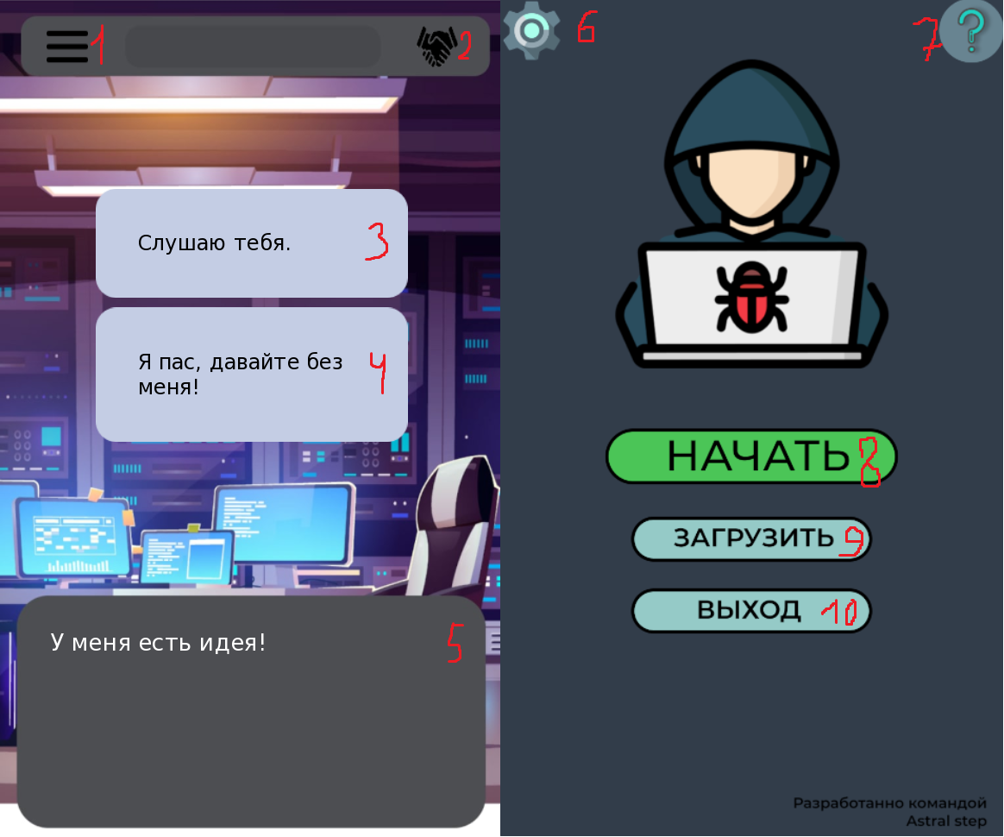

1)Выход в меню

2)Репутация

3)Выбор ответа 1

4)Выбор ответа 2

5)Текст

6)Настройки

7)Об Авторах

8)Начать игру сначала

9)Загрузить игру

10)Выход

Разработка системы

Разработка системы разделилась на несколько блоков:

Дизайн:

Фон игры

Графический интерфейс

Игровые механики

Возможность просмотра диалогов

Игровые события

Выбор диалогов

Тесты

Сценарий

Формат записи сценария

Диалоги персонажей

Логиный выбор ответа

Заключение

Мы выяснили, что проблема, которая перед нами встала, это проблема доступности изучения актуальной информации про безопасность в интернете. Проанализировав основных конкурентов и всю целевую аудиторию мы выяснили, что проблема довольно актуальна в сейчашнее время, так как негде найти такую информацию, которая была бы ещё и одновременно интересной, не банальной и актуальной, ведь время не стоит на месте и с каждым годом появляются все больше и больше технологий, с которыми нужно разбиратся.

Наше решение этой проблемы заключается в том, что мы сделали игру в жанре визуальной новелы для мобильных устройств, которая будет обучать целевую аудиторию безопасности в интернете. Ведь не каждая книга или сайт способны обучить всем основам, объяснить понятным языком и завлекать пользователей. Поэтому наша игра про информационную безопасность это пока лучшее решение на рынке.

Во-первых, игра актуальна, так как мы проанализировали, что сейчас нужно людям знать, без лишней информации.

Во-вторых, она решает главную проблему, это обучать, потому что игра обучает не банальным вещам, а углубляется и рассказывает все доступным языком.

В-третьих в конце игры идут закрепляющие тесты по пройденым темам, что способствует лучшему усвоение информации.

# **Библиографический список**

1. <https://shazoo.ru/2020/06/04/95155/issledovanie-muzhchiny-i-zhenshiny-igrayut-v-raznye-igry?amp=1>
2. <https://itsecurity.ru/informatsionnaya-bezopasnost-povyshenie-osvedomlennosti/kompyuternye-igry/>
3. https://www.securitylab.ru/blog/personal/Business_without_danger/152554.php